**Instructivo básico sistema Mónica**

**Creación de la empresa**

Una vez descargado el sistema Mónica 8.5 a continuación se brinda el procedimiento para crear la propia empresa con la que trabajaremos en la asignatura:

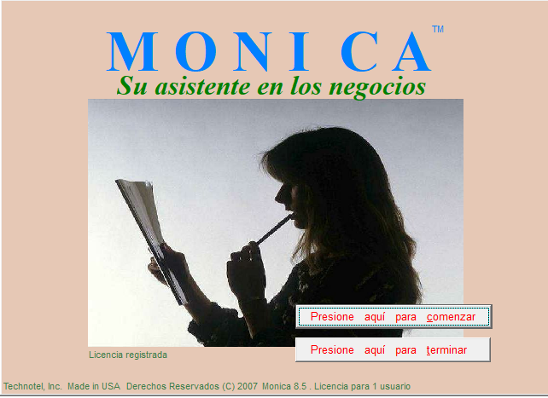

Entramos a mi empresa y se nos despliega la siguiente ventana o menú:

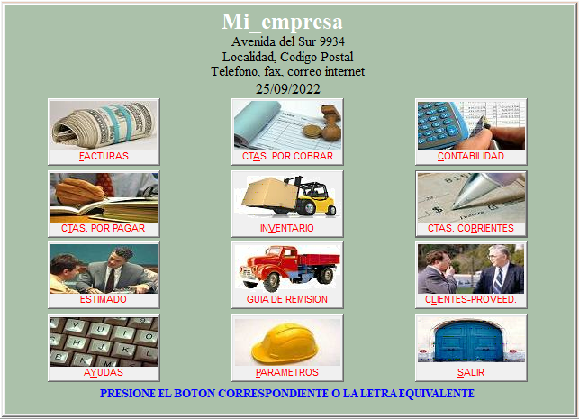

Entramos a Parámetros (le damos clic) y se nos abre la siguiente ventana:

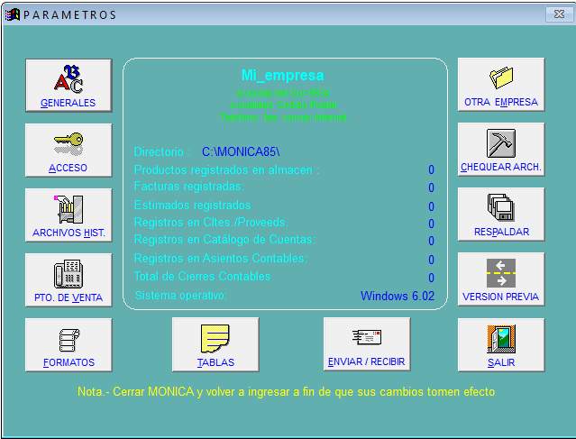

Una vez que entramos a Parámetros, le damos clic en la carpeta que dice “OTRA EMPRESA” y se nos abre la siguiente ventana, le damos clic en “Adicionar Empresa”:

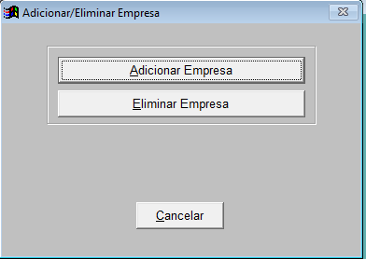

Una vez que le hayamos dado clic en Adicionar empresa, se nos abre la siguiente ventana en la cual debemos digitar el nombre de la empresa con la que vamos a trabajar en mi caso se llama Empresa MACOCHA (el nombre se formó de las dos primeras letras iniciales de mi nombre y apellidos) y le dejamos marcado en NO los demás datos y le damos clic en Iniciar y le damos clic en SI

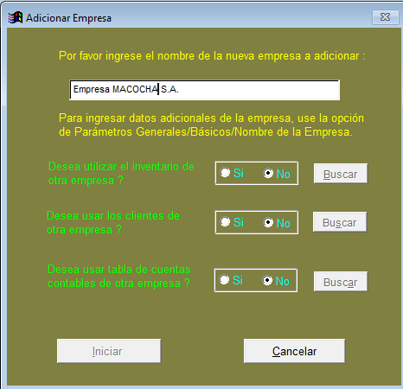 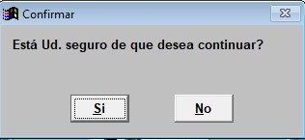

Se nos abre la siguiente ventana a la que debemos darle clic en Aceptar

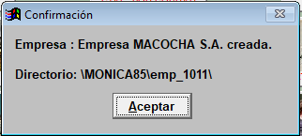

Luego le damos en clic en cancelar y en salir al resto de ventanas hasta volver a la pantalla principal del Sistema

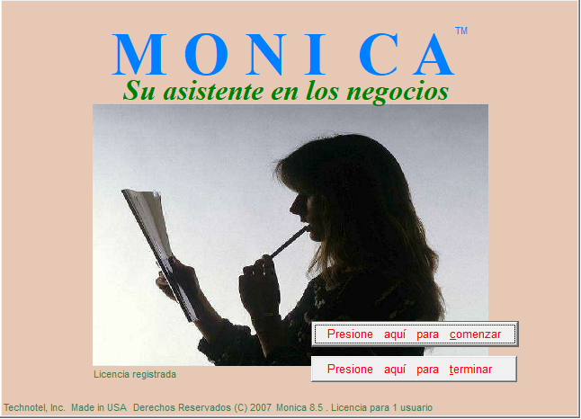

Volvemos a entrar, y ya nos aparece la empresa con la que vamos a trabajar según la siguiente imagen:

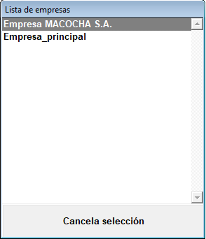

Por lo que nada más con darle doble clic en la empresa, se nos abre la ventana con la empresa creada, tal como se puede ver en la siguiente imagen:

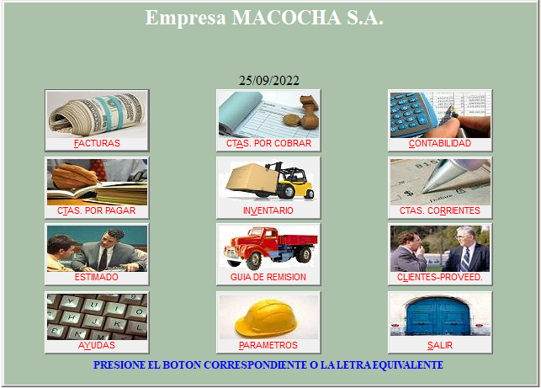

**Alimentación de los parámetros básicos del Sistema Mónica 8.5.**

Ya dentro de la empresa con la que vamos a trabajar, vamos a actualizarle los datos de nuestra empresa:

1- Crear los datos de nuestra empresa.

Damos clic en parámetros, luego escogemos dándole clic en “generales” y elegimos “básicos”

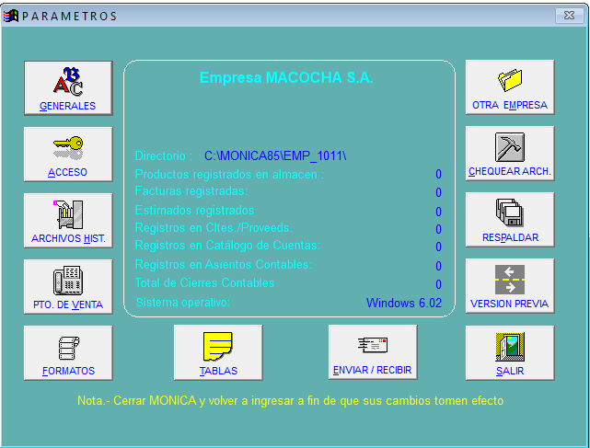 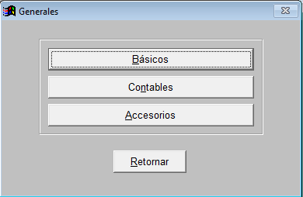

Luego se nos abre una ventana como la siguiente y empezamos a elegir las diferentes opciones en su orden solo dándole clic a cada una, empezamos con “Nombre de la empresa”

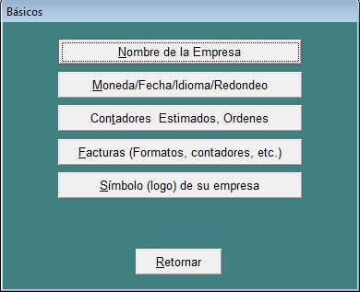

Seguidamente, le alimentamos o digitamos los datos de mi empresa (aplicamos nuestra creatividad) y le damos clic en Aceptar una vez que le hayamos digitado los datos, tal como se muestra en la siguiente imagen:

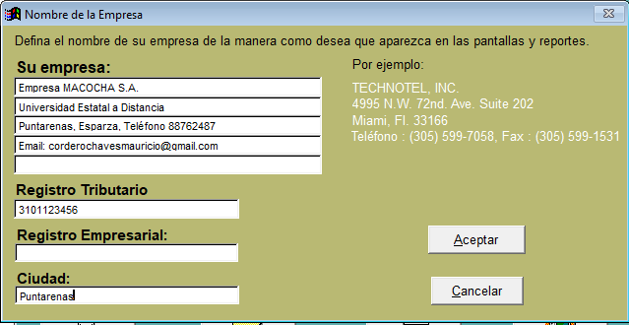

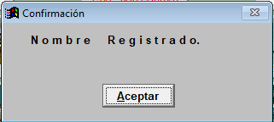

Ahora seguimos con la opción “Moneda” (siempre dentro de la opción Parámetros básicos), por lo que se nos abre una ventana como la que se muestra, en la cual, debemos digitarle únicamente donde dice SIMOBOLO MONEDA NACIONAL Colón o bien con la orden “Alt 189” ¢. Los demás campos no se cambian. Damos clic en Aceptar.

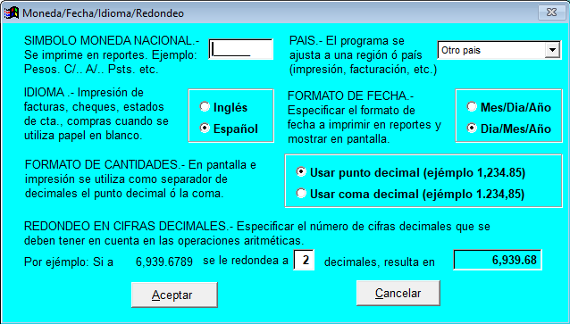 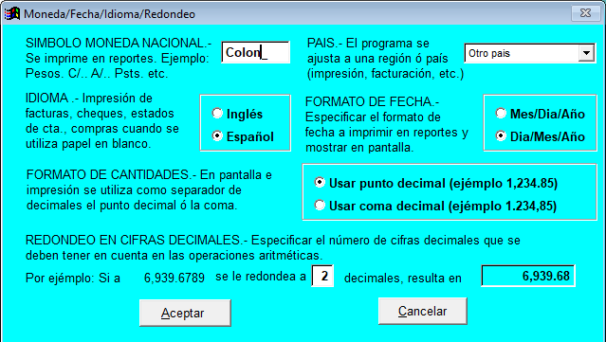

Volvemos otra vez al menú principal de la opción “Parámetros básicos” y escogemos la opción contadores. En esta opción debemos respetar las enmarcaciones y los datos que están ahí no demos modificar nada en esta opción. Si abrimos la ventana nada más le damos clic en “aceptar”

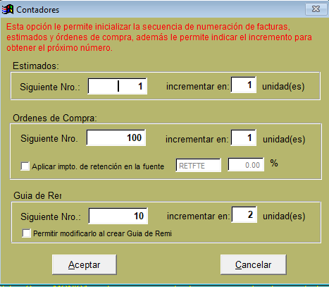 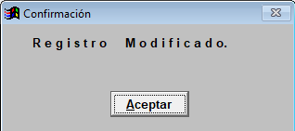

Regresamos nuevamente en la opción al menú de “Parámetros básicos” y entramos a Facturas dándole clic.

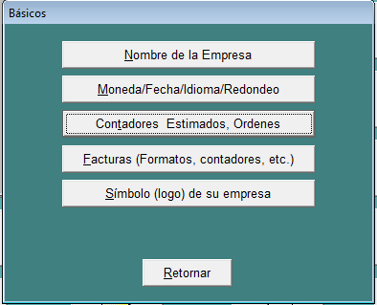

Al elegir la opción Facturas, le damos clic en Varios y se nos abre una ventana como la segunda en la cual debemos digitarle 200 en la opción “Siguiente Nro. De factura. Cerciorarse que el impuesto sea el 13%, además de que esté enmarcado donde dice “Numeración automática de factura”, igual deben estar enmarcadas las opciones “El impto al total de factura” y “Modificar precio directamente”, y damos clic en Aceptar.

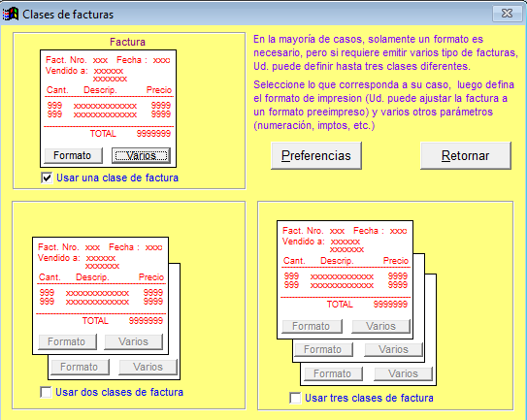 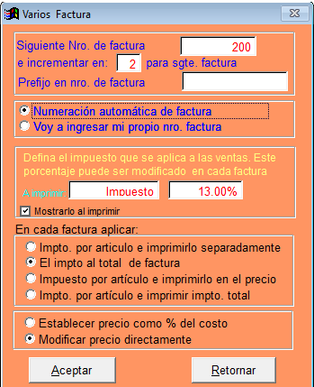

Regresamos al menú principal de la opción “factura”, y le damos clic en la opción “Preferencias” y se nos abre una ventana como la siguiente:

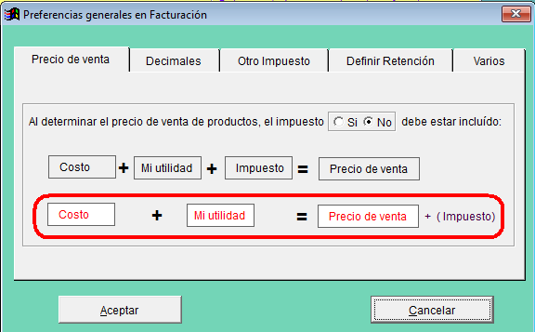

Aquí dentro de esta opción, únicamente debemos cerciorarnos que esté enmarcado o bien marcamos donde dice: “Al terminar el precio de venta de productos, el impuesto No debe estar incluido.

Nota: se recomienda no modificar las demás pestañas de las diferentes opciones que ofrece esta ventana.

Finalmente le damos clic en todas las ventanas en la opción retornar hasta volver al menú principal.

**Alimentación de los parámetros contables del Sistema Mónica 8.5.**

En el menú principal del sistema Mónica 8.5, entramos a la opción Parámetros, se nos abre la segunda ventana y damos clic en la pestaña “GENERALES”

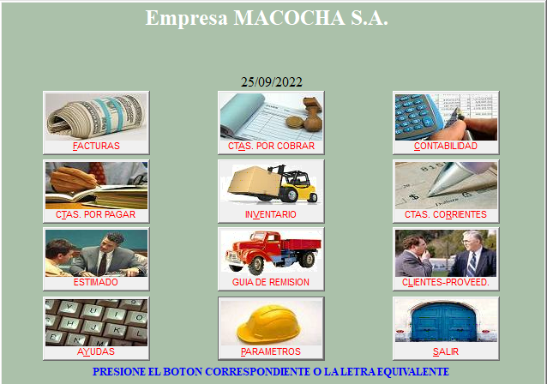 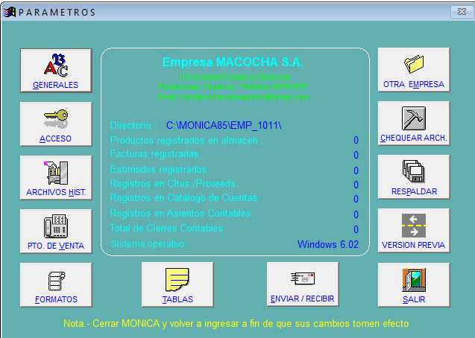

Luego se abre una ventana como la primera, en la cual escogemos la opción “Contables” dándole clic, luego dentro del módulo “Contables”, elegimos la opción dando clic en “Inicio de la Contabilidad”

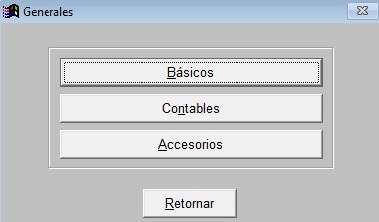 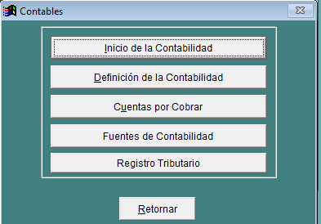

Dentro del módulo “Inicio de la Contabilidad” se digita la fecha de inicio del período que para este ejercicio sería 01/10/2021, Luego, damos clic en Aceptar Cambios. Y finalmente para salir de dicho módulo, damos clic en retornar

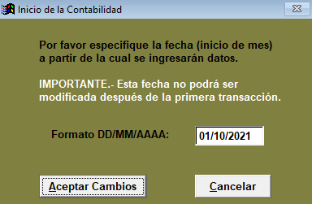 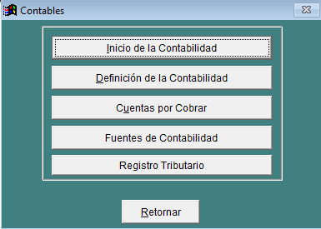

Sobre el catálogo de cuentas.

Para incluir las cuentas contables con sus respectivos códigos debemos realizar el siguiente procedimiento:

1. Entramos al menú principal del sistema Mónica 8.5 y damos clic en la ventana CONTABILIDAD.

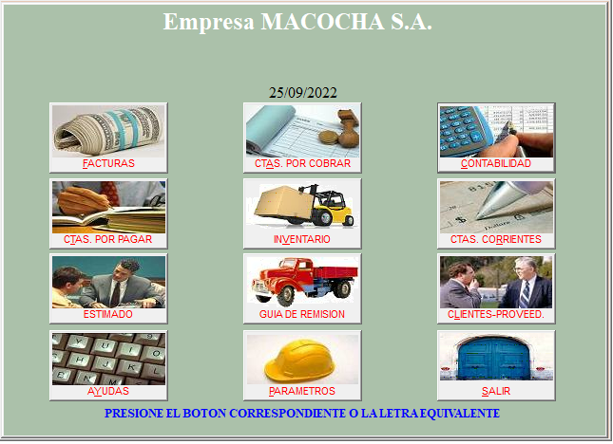

2. Una vez que entramos en el módulo CONTABILIDAD, damos clic en la pestaña Plan de cuentas.

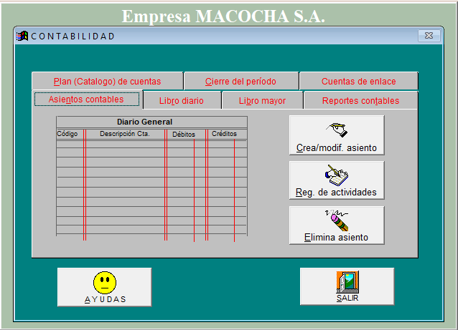

3. Una vez elegido y dentro de la pestaña Plan de cuentas, damos clic en la opción o barra “Adicionar Cuenta”

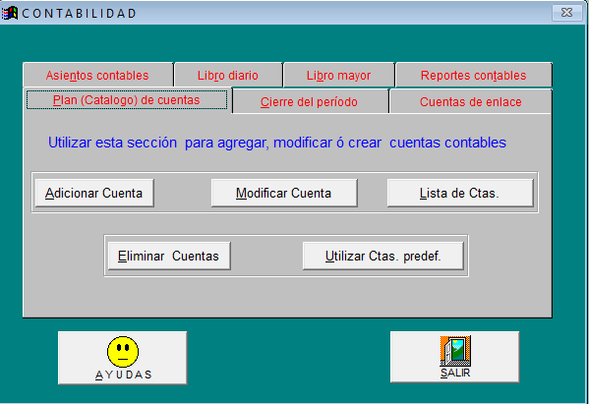

4. Seguidamente se abre la ventana

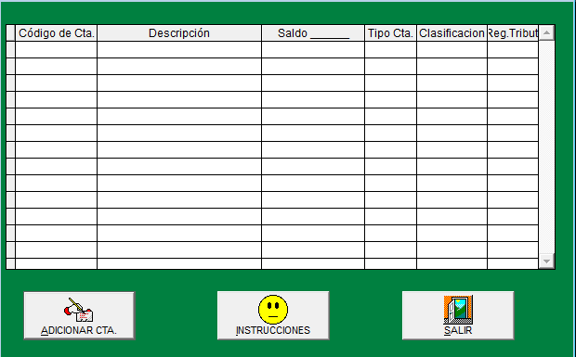

5. Damos clic en ADICIONAR CTA. Seguidamente se abre una ventana como se muestra en la imagen y digitamos en la opción: Código de la Cuenta Contable el código de la cuenta (con base en el catálogo recomendado, el cual se adjunta en formato Excel),de igual manera digitamos el nombre de la cuenta en la opción “Descripción de la Cuenta”, se recomienda respetar lo siguiente: utilizar el código 1 para Activos; 2 para Pasivos; 3 para Patrimonio o Capital; 4 para Ingresos o Ventas y 5 para Costos y Gastos. También deberá respetarse y tratar de cerciorarse que queden marcadas la opción de “Cuenta de detalle” o bien, la de “Contiene subcuentas” según corresponda a cada cuenta contable en particular, de acuerdo al catálogo recomendado.

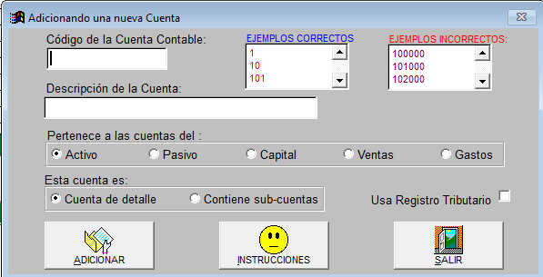

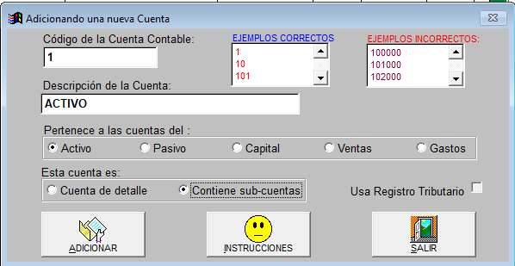

Para alimentar el resto de cuentas del catálogo, hacer la aclaración de que en cada cuenta del catálogo debemos digitar la codificación utilizando “guiones en medio” para la separación de cada código. Por ejemplo:

|  |  |  |
| --- | --- | --- |
| Código de la cuenta contable | Descripción de la cuenta | Debe marcarse en la opción |
| 1 | ACTIVOS | Contiene subcuentas |
| 1-1 | Activos corrientes | Contiene subcuentas |
| 1-1-01 | Efectivo | Contiene subcuentas |
| 1-1-01-01 | Caja chica | Cuenta de detalle |
| 1-1-02 | Bancos | Contiene subcuentas |
| 1-1-02-01 | Banco de Costa Rica | Cuenta de detalle |

Una vez concluida la creación y alimentación del catálogo de cuentas entramos nuevamente a Parámetros, damos clic en la pestaña “GENERALES”

 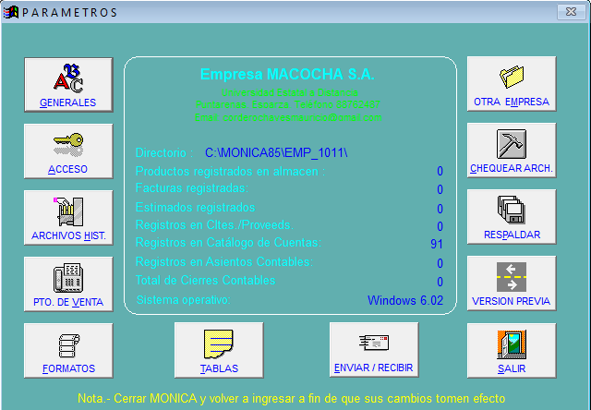

Se nos abre una ventana con las opciones Básicos, Contables y Accesorios. Elegimos la opción “Contables” dándole clic. Por consiguiente, se abre otra ventana donde le daremos clic a la opción “Definición de la Contabilidad”

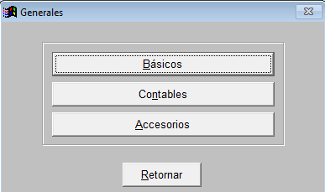 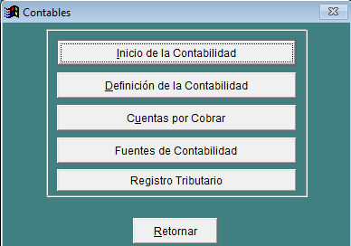

Al abrirse esta ventana, debemos buscar de acuerdo al catálogo de cuentas, con la opción “Buscar”, el código de la Cuenta de cierre del ejercicio, la cual es “Utilidad o pérdida neta del período” (cuenta contable No. 3-2) y la Cuenta de capital sería “Capital social” (cuenta contable No. 3-1-01). Una vez ubicadas ambas cuentas, damos clic en “Aceptar cambios”.

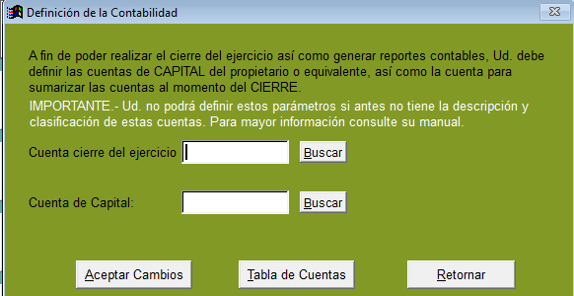 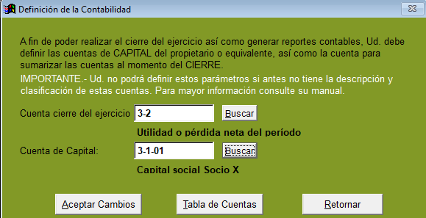

**Instructivo para crear asientos de diario en el sistema Mónica 8.5**

Entramos al menú principal, específicamente en la pestaña “CONTABILIDAD” le damos clic; en dicha pestaña se abre una ventana con varias pestañas, y entramos en la pestaña que dice Asientos contables.

 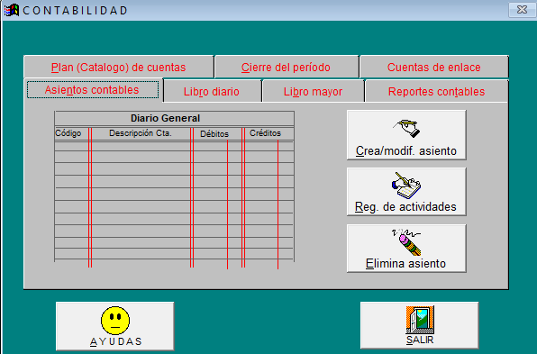

En la pestaña Asientos contables le damos clic en el ícono que dice “Crea/modif asiento” se abre una ventana en la cual debemos darle clic donde dice “CREAR ASIENTO”, se abre una nueva ventana en la cual debemos seguir los siguientes pasos:

1. Digitar la fecha de la transacción.

2. En “Referencia” le podemos transcribir de manera resumida el motivo del asiento.

3. En “Comprobante” le podemos transcribir el número en orden consecutiva de la transacción. Por ejemplo: la del 01/10/2021 será el comprobante 001; la del 02/10/2021 será el comprobante 002 y así en lo sucesivo.

4. En la pestaña “Fuente”, elegimos dándole clic la opción 1 Ingresos.

5. Para ingresar las cuentas que forman el asiento de la primera transacción, debemos presionar la tecla F2 y se nos habilita las líneas donde vamos a poder digitar las cuentas; de esta manera, se abre una pestaña en la que podemos buscar la cuenta y el respectivo código de la columna del DEBE. Por consiguiente, transcribimos en la línea del comentario en forma resumida el motivo del asiento. En la línea Débitos digitamos la o las cifras del DEBE o bien la cifra o las cifras del HABER (en la línea Créditos)

6. Una vez que digitamos la primera línea que corresponde a la primera cuenta que va en el DEBE, con la tecla F2 abrimos la siguiente línea para poder digitar la siguiente cuenta del asiento y así en lo sucesivo.

7. Concluido el proceso de digitación del asiento se le da clic en el ícono que dice AL DIARIO F5.

8. Cerciorarse siempre que el asiento cumpla la doble partida, y que las cuentas contables estén bien registradas, sin errores en las cifras ni en las nomenclaturas de cada cuenta contable.

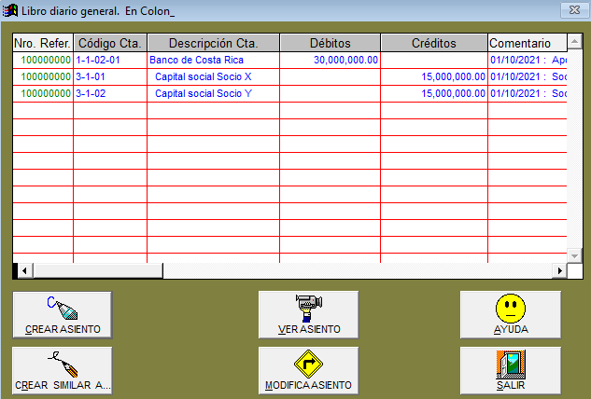 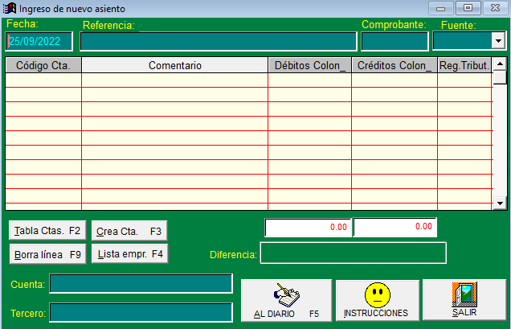

Por tanto, el asiento que corresponde a la primera transacción de fecha 01/10/2021 deberá quedar registrado según la siguiente imagen:

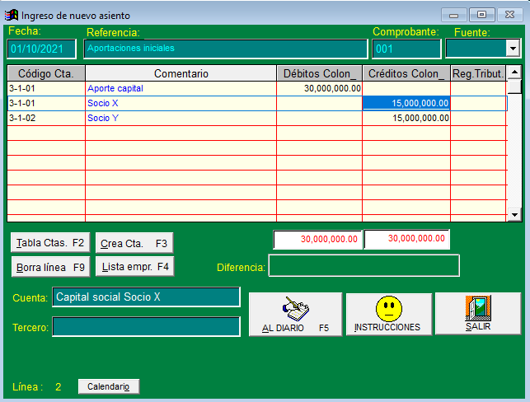

Finalmente, debemos confirmar que SI deseamos registrar el asiento tal como se puede visualizar en la siguiente imagen:

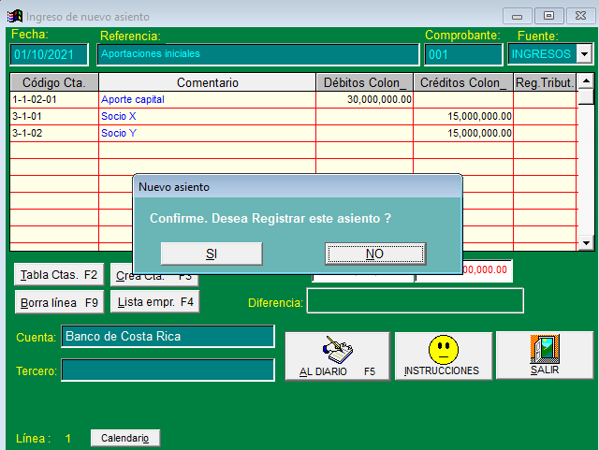

**Generar los asientos en hoja Excel.**

Entramos a la ventana CONTABILIDAD, seleccionamos la pestaña Libro diario e inmediatamente le damos clic en el ícono Revisar libro diario.

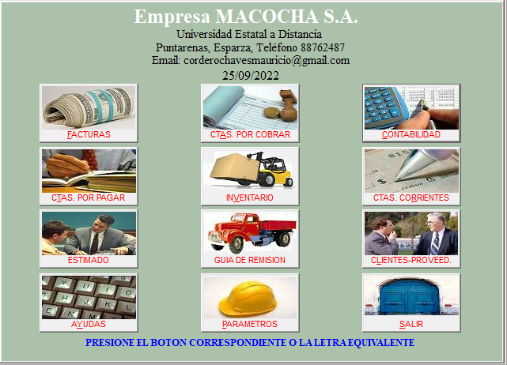 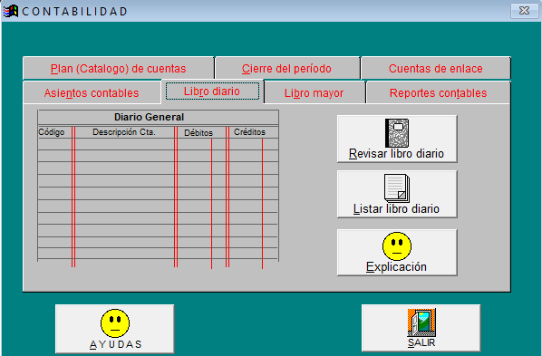

Una vez dentro del ícono “Revisar libro diario” digitamos el rango de fechas que comprende la tarea No.1 (mes de octubre 2021) y le damos clic en Aceptar y de esta manera podemos ver los asientos registrados tal como se puede observar en las siguientes imágenes:

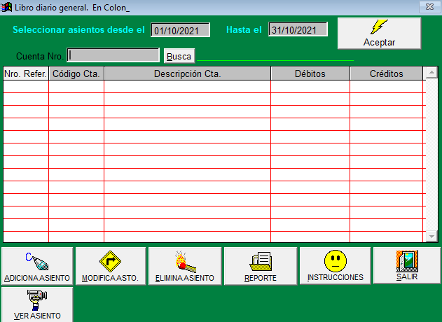 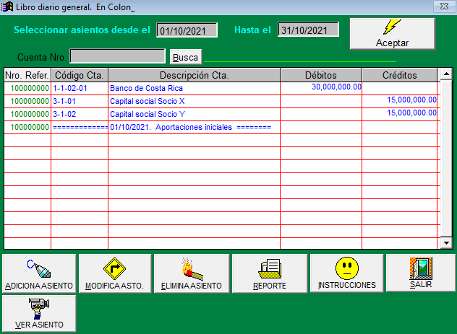

Sin embargo, los asientos los podemos descargar en archivo Excel seleccionando la opción “Reporte”, marcamos la opción “Archivo en….” Y marcamos donde dice Hoja Excel y le damos clic en Aceptar.

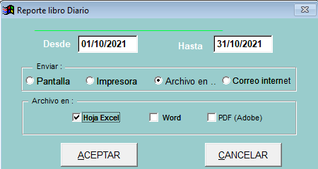

Seguidamente, seleccionamos en la ventana que se abrió, la opción SI para ver el archivo Excel.

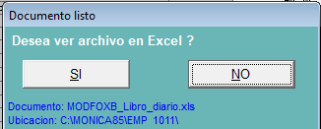

**Generar los estados financieros en hoja Excel.**

Entramos a la ventana CONTABILIDAD, seleccionamos la pestaña “Reportes contables” e inmediatamente le damos clic en el ícono “Blce. Comprobac.”.

 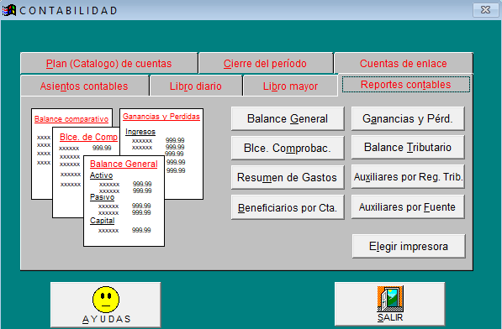

Una vez dentro del ícono “Blce. Comprobac.” digitamos el mes que corresponde y el año respectivo. Cerciorarnos que quede marcado la opción “Archivo en….” De igual forma, marcamos donde dice “Hoja Excel” y le damos clic en Aceptar, tal como se puede observar en las siguientes imágenes:

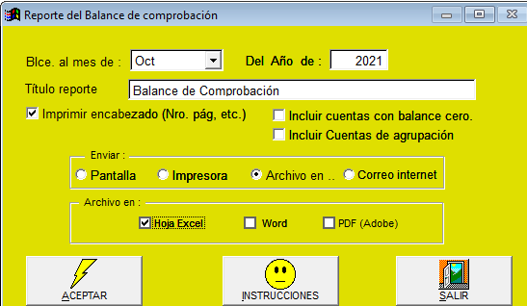

Seguidamente, seleccionamos en la ventana que se abrió, la opción SI para ver el archivo Excel.

